202313112K10

(多选)如图所示为某一金属导体的伏安特性曲线，由图像可知(　　)

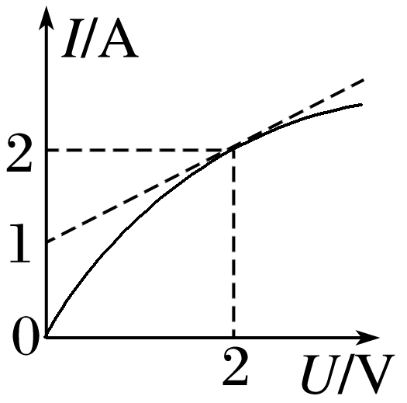

A．该导体的电阻随电压的升高而增大

B．该导体的电阻随电压的升高而减小

C．导体两端电压为2 V时，电阻为0.5 Ω

D．导体两端电压为2 V时，电阻为1 Ω